毕业论文（设计）篇幅要适宜，格式要符合规范。每篇论文（设计）都要有标题、作者姓名、摘要、关键词、正文、参考文献和英文摘要。字数以不低于8000字为宜。

附件2：毕业论文的有关要求

一、毕业论文的格式要求
（一）毕业论文打印的用纸要求
本科学生毕业论文采用A4型打印纸或复印纸打印。
（二）毕业论文的排版要求
1．页面设置
本科学生毕业论文要求横向打印，页边距的要求为：上、下各2.5 cm，左右各2.0 cm，装订线（T）：0.5 cm，装订线位置（T）：左，其余设置采取系统默认设置。
2．排式与用字
（1）文字图形一律从左至右横写横排；（2）文字一律通栏编辑；（3）字迹必须清楚整齐，忌用异体字、复合字及一切不规范的简化字。除非必要，不使用繁体字。
3．段落设置
在“格式”选项中的“段落”设置窗口中，取消“如果定义了文档网格，则与网格对齐（W）”选项，采用单倍行距。其余设置采取系统默认设置。
4．页眉、页脚设置
本科学生毕业论文的页眉使用启功题“安阳师范学院”标志，居中放置。
本科学生毕业论文的页脚需要设置页码，页码采用10.5号黑体字，加粗，居中放置，格式为：第1页。
（三）毕业论文各部分的编排式样（后见样张）
本科学生毕业论文的打印顺序为:
1．首页（封面）
●文头：“安阳师范学院本科学生毕业论文”字样使用28号黑体字，加粗，在论文编码下一行，居中放置。
●论文题名：居中，隔一行（28号黑体字），排印在论文文头下，使用28号黑体字，加粗。
●论文副题名：居中排印在论文题名下，使用20号黑体字，加粗，副题名前加特殊符号中“长划线”。
●作者、院（系）、专业、年级、学号、指导教师、日期：隔六行（20号黑体字），依次排印在论文副题名下（如无副题名需隔七行），各占一行，使用20号黑体字，加粗，距左端空5格；项目名称需要两端对齐，内容下需要加下划线，并将内容置于下划线中部。
2．第二页，学生诚信承诺书和论文使用授权说明，内容为:
学生诚信承诺书
本人郑重承诺：所呈交的论文是我个人在导师指导下进行的研究工作及取得的研究成果。尽我所知，除了文中特别加以标注和致谢的地方外，论文中不包含其他人已经发表或撰写的研究成果，也不包含为获得安阳师范学院或其他教育机构的学位或证书所使用过的材料。所有合作者对本研究所做的任何贡献均已在论文中作了明确的说明并表示了谢意。
签名： 日期：
论文使用授权说明
本人完全了解安阳师范学院有关保留、使用学位论文的规定，即：学校有权保留送交论文的复印件，允许论文被查阅和借阅；学校可以公布论文的全部或部分内容，可以采用影印、缩印或其他复制手段保存论文。
签名： 导师签名： 日期：
3．第三页开始为论文全文，包括：
（1）论文的中文题目、作者、作者所在院（系）、摘要和关键词。
（论文题目置顶，居中放置，使用20号黑体字，加粗。内容使用12号宋体字。摘要和关键词顶格。关键词为3—8个。）
（2）正文：正文按照自然段依次排列，每段起行空两格，回行顶格。一般使用12号宋体字。
（3）参考文献。
（4）论文的英文提要（包括题目、作者、作者所在院（系）、摘要(abstract)和关键词）。
★毕业论文的全部标题层次应整齐清晰，相同的层次应采用统一的表示体例，正文中各级标题下的内容应同各自的标题对应，不应有与标题无关的内容。
各层标题均单独占行。文中各级序号不得混用，以避免眉目不清、层次难分。
文史类论文：第一级标题居中放置；第二级标题序数空两格放置，末尾不加标点；第三级和第四级标题均空两格放置序数，后空一格接标题内容。第四级以下单独占行的标题顺序采用A.B.C.…和a.b.c.两层，标题均空两格放置序数，后空一格接标题内容。序号一般按照层次使用“一”“二”“三”……， “（一）”“（二）”“（三）”……，123……，（1）（2）（3）……，1)2)3) ……表示。一、二级标题用黑体，二级标题以下用宋体。
★各种计量单位一律采用国家标准GB3100——GB3102-93。非物理量的单位可用汉字与符号构成组合形式的单位。
★标点符号应按照国家新闻出版署公布的“标点符号使用方法”的统一规定正确使用，忌误用和含糊混乱。
★外文字母采用我国规定和国际通用的有关标准写法。要分清正斜体、大小写和上下脚码。
★科学技术名词术语采用全国自然科学技术名词审定委员会公布的规范词或国家标准、部标准中规定的名称，尚未统一规定有争议的名称术语，可采用惯用的名称。
★文中的数字，除部分结构层次序数和词、词组、惯用语、缩略语、具有修辞色彩语句中作为词素的数字必须使用汉字外，应当使用阿拉伯数码，同一文中，数字表示方法应前后一致。
★文中的公式应使用公式编辑器编辑，字体大小根据文字美观需要设置，一般居中放置；有编号的公式居中放置，编号需加圆括号标在公式右边居右放置，公式与编号之间不加虚线；
★文中的表格应统一编排序号并赋予表名。表内内容应对齐，表内数字、文字连续重复时不可使用“同上”等字样或符号代替。表内数字使用同一计量单位时，可将该单位从表中提出并置于圆括号内。表内有整段文字时，起行处空一格，回行顶格，最后不用标点符号。
★文中的附图应统一编排序号并赋予图名；除特殊情况，要求采用计算机制图。
★文中图表需在表的上方、图的下方排印表号、表名、表注或图号、图名、图注。
★文中一般不应有勾划涂抹。
●参考文献：作者在写作过程中使用过的主要参考文献。
项目名称居中放置，使用20号黑体字，加粗。
项目内容使用12号宋体字，居左，空两格放置。
参考文献是作者写作论文时所参考的文献书目，一般集中列表于文末。
参考文献的样式：
著作样式为：[序号]作者（或主编）.书名[M].出版地：出版单位，出版年份.起止页码.（引用论文集、学位论文、报告时类似，但文献类型标识分别为[C] [D] [R]）
例如：王迎喜.安阳通史[M].郑州：中州古籍出版社，2003.28-35.
期刊文章的样式为：[序号]作者.文章题目[J].刊名，年，卷（期）：起止页码.
例如：周国瑞.赵康王死因考辨[J].殷都学刊，2003，（1）:22-24.
报纸文章的样式为：[序号]作者.文章题目[N].报纸名，出版日期(版次).
例如：陈九如.胜利的启示[N ].光明日报，1995-07-17（5）.
引用互联网站上的文章时，样式为：作者.文章题名.网址.访问时间
例如：石展望，马爱民.古都与武术文化[EB/OL].
http://www.sport.org.cn/wenhua/shalong.2004-3-10.
参考文献类型及其标识
参考文献类型 | 专著 | 论文集 | 报纸文章 | 期刊文章 | 学位论文 | 报告 | 标准 | 专利
文献类型标识 | M | C | N | J | D | R | S | P

下面是论文格式的模板，一定要认真阅读，然后修改你的格式。在修改格式前一定要注意，现在“文件”菜单里面选择“页面设置”，根据前面的要求，设置页边距。然后再修改格式。

附件7：样张


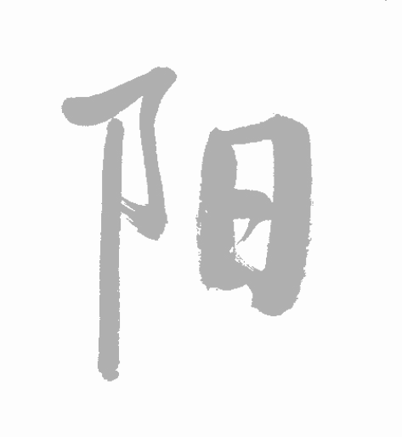
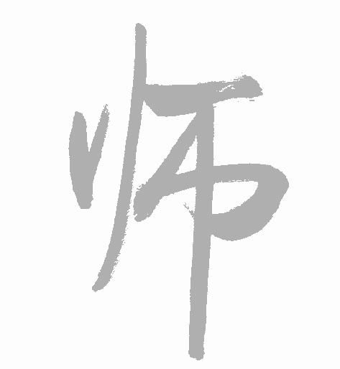

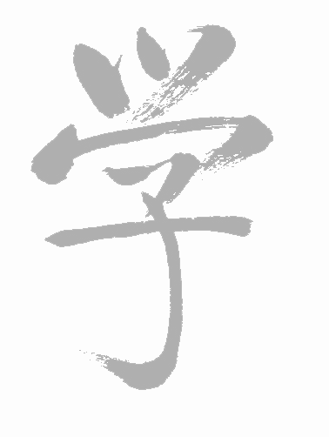

页眉：20号，“启功体”标志
(封面样张)（A4纸 210×297mm）
安阳师范学院本科学生毕业论文
28号黑体加粗居中
下空一行，28号黑体加粗，居中
（论文题名）
20号黑体加粗，居中，副题名前加“长划线”
——（论文副题名）
20号黑体，加粗，论文题名与作者、系（院）、专业、年级、学号、指导教师、论文成绩、日期之间隔七行，如有论文副题名空六行

作 者 （20号黑体加粗）
系（院） （20号黑体加粗）
专 业 （20号黑体加粗）
年 级 （20号黑体加粗）
学 号 （20号黑体加粗）
指导教师 （20号黑体加粗）
日 期 （20号黑体加粗）

学生诚信承诺书和论文使用授权说明样张（A4纸 210×297mm）

学生诚信承诺书
（12号宋体，加粗，居中）
本人郑重承诺：所呈交的论文是我个人在导师指导下进行的研究工作及取得的研究成果。尽我所知，除了文中特别加以标注和致谢的地方外，论文中不包含其他人已经发表或撰写的研究成果，也不包含为获得安阳师范学院或其他教育机构的学位或证书所使用过的材料。与我一同工作的同志对本研究所做的任何贡献均已在论文中作了明确的说明并表示了谢意。
签名： 日期：
(12号，宋体)
论文使用授权说明
（12号宋体，加粗，居中）
本人完全了解安阳师范学院有关保留、使用学位论文的规定，即：学校有权保留送交论文的复印件，允许论文被查阅和借阅；学校可以公布论文的全部或部分内容，可以采用影印、缩印或其他复制手段保存论文。
签名： 导师签名： 日期：
(12号，宋体)

谈幼儿钢琴启蒙教学中的识谱问题
（置顶，黑体，20号，加粗，居中）
页眉：20号，“启功体”标志

文史类样张（上边距25mm,下边距25mm,左边距20mm,右边距20mm）

杨桥敏（姓名居中，段前段后各为0.5，多位作者署名之间用逗号隔开）
（安阳师范学院 音乐学院, 河南 安阳 455002)
（宋体，12号，词与词之间空两格，姓名行与院系行之间不空行，院系行与摘要之间空一行）
摘 要：（黑体，12号，顶格）在幼儿学习钢琴的过程中，有一部分孩子在学过一段时间后仍然不能正确地识谱，阻碍了钢琴水平的进一步提高。．．．．．．主要在于教师、家长、学生三方面。采取正确的态度和方式，弊病可以避免。
（宋体，12号，摘要与关键词之间空一行，摘要篇幅为100—300字）
关键词：（黑体，12号，顶格）幼儿；钢琴启蒙教学；识谱（宋体，12号，词与词之间用分号隔开，最后一个关键词后不打标点符号，关键词3-8个。关键词与正文之间空一行）
钢琴被称为“乐器之王”，它以其高贵的气质、宽阔的音域、多样的表现手段、丰富的音响效果、浩瀚的演奏曲目而被大众所喜爱。又因其音准的稳定性，充分锻炼十指的灵活性和眼、耳、手、脚的协调性，而被多数家长首选为孩子学习的理想乐器^{[1]}。学习钢琴的孩子数量在逐年增加。
绝大多数钢琴家是在幼儿园这一个黄金时期开始学习钢琴的。幼儿时期被人们认为是学习钢琴的最佳时期，大多数家长都让孩子从上幼儿园时便开始学习钢琴。．．．．．．在对幼儿进行启蒙教学的过程中，发现有许多在其他老师那里学过一段时间钢琴的学生仍旧不能正确的识谱，从而使幼儿形成了错误的定性弹奏思维方式，再对其进行正常的识谱教学非常困难^{[2]}。（宋体，12号，单倍行距，每段起行空两格）
一、启蒙识谱教学中存在的问题
（黑体，12号，一级标题居中，段前段后0.5行）
（一）教师的教学态度不够端正（黑体，12号，二级标题前空两格，括号后不加顿号，标题后不加标点）
常言道“良好的开端是成功的一半”。不良的开始对孩子在学琴之路上健康的成长造成了很大的障碍，有的甚至因此而导致厌学或半途而废。幼儿学习钢琴时教师对于识谱的问题要有足够的认识，如果解决不好这个关键问题，未来孩子的钢琴学习会变得举步为艰。教师对幼儿实施教学的态度对幼儿钢琴学习的健康发展具有极其重要的作用。．．．．．．古代中国人不以巧言如流的口辩为能，而崇尚木讷不言。这与古代罗马形成了鲜明的对照，在那里，手势语帮助演说家获得了成功。．．．．．．实际教学中，有些钢琴教师就是由于种种原因在没有创设好良好学习情景的情况下便开始生搬硬套、灌输教学，造成学生对抽象的五线谱形不成深刻的印象。如此下去非但不能激发他们学习钢琴的兴趣，更达不到让其准确识谱的效果。（宋体，12号，单倍行距，每段起行空两格）
页码10.5号，黑体，加粗，居中
第 1页

……
……
……
……
二、正确的幼儿启蒙识谱教学
（黑体，12号，一级标题居中，段前段后0.5行）
（一）教师采用正确的识谱教学方法尤为重要（黑体，12号，二级标题前空两格，括号后不加顿号，标题后不加标点）
1. 幼儿趣味识谱的方法(宋体，12号，三级标题序号后面用英文状态下的实心点)
每个孩子都渴望用自己的小手在钢琴上弹奏出“叮咚叮咚”的悦耳琴声。教师应使用趣味识谱法教会孩子正确识谱。可采用以下方法：
（1）楼房识谱法(宋体，12号，四级标题序号后面没有标点)
将高音谱号和低音谱号分管的不同音区形象地比喻为非常神奇的高音楼和低音楼。将其中的五条线比喻成不同楼层的地板，四个间比喻成不同楼层的房间，小小音符不但可以住在房间里面，也可以住在地板里面，下加线和间可比喻为地下室的地板和房间。这样可以帮助幼儿建立起相对应的音高与音符排列顺序的形象思维。理所当然小小音符住得越高说明它的音越高，住得越低说明它的音越低。
A．背口诀(宋体，12号，五级标题)
在五线谱中,高音谱表的五条线是自下而上的排列的,最下面的是第一线,依次类推往上是第二第三第四和第五线,要背的就是这些线上的音。背诵时说:高音谱表一线mi二线sol三线si四线re五线fa等。
低音谱表中五条线的顺序是自上而下的排列。背诵时说:低音谱表从上向下数，一线la二线fa三线re四线si五线sol 。
一定要根据键盘来背这些线上的音,高音谱表上的一线mi是在中央C右侧的那个mi,低音谱表上的一线la 是在中央C左侧的那个la ,然后按照线的顺序高音谱表上线上的音依次向右侧排列,低音谱表上线上的音依次向左侧排列。（正文宋体，20号，单倍行距）

页码10.5号，黑体，加粗，居中

第 2 页

参考文献
书名
出版社名
出版地
（20号黑体，加粗，居中）
[1] 李斐岚.幼儿钢琴教学问答[M].北京：人民音乐出版社，2004.261—283．
[2] 康广琳.故事与肢体语言感应在幼儿钢琴教学中的开展.[EB/OL].
http://www.rhysy.com.2006年5月28日访问.（宋体，12号，居左，空两格放置）

出版年份及期数
起止页码
文章题目
网址及访问时间

“Abstract”Times New Roman 12号，加粗，顶格，与系（院）行之间空一行
Times New Roman，12号，姓名行与标题行之间不空行,段前段后0.5

Children，s Note Reading in Elementary
Piano Teaching
（Times New Roman，20号，居中）
Yang Qiao-min
(Music School, Anyang Normal University, Anyang, 455002)
（Times New Roman,12号，姓名行与标题行不空行，居中）
Abstract：With the improvement of people's life, more and more children learn piano playing. During the process of their learning, some have difficulties in note reading correctly even after they have studied for quiti a long time. As a result, they make little progress or even stop learning. Teachers, parents and students have to answer for such a problem. But if all of them take right attitudes and proper ways, such a problem can be solved or avoided.（Times New Roman，12号,摘要与关键词之间空一行）
Key words：children; elementary piano teaching; note reading

“Key words”Times New Roman 12号，加粗，顶格

